РЕСПУБЛИКА ДАГЕСТАН
АДМИНИСТРАЦИЯ МУНИЦИПАЛЬНОГО РАЙОНА
«ДЕРБЕНТСКИЙ РАЙОН»
ПОСТАНОВЛЕНИЕ
«02» июня 2022 г. №128

О назначении публичных слушаний по проекту внесения изменений в
Генеральный план и Правила землепользования и застройки сельского
поселения «село Аглоби» Дербентского района Республики Дагестан
В связи с завершением индивидуальным предпринимателем Шарыгиной Людмилой Ильиничной работ по разработке проекта внесения изменений в Генеральный план и Правила землепользования и застройки сельского поселения «село Аглоби» Республики Дагестан по контракту № 1 от 04.04.2022года, в соответствии со статьями 5.1, 31 и 32 Градостроительного кодекса Российской Федерации, пп.20 п.1, п.З и п.4, ст. 14 Федерального закона от 06.10.2003 № 131- ФЗ «Об общих принципах организации местного самоуправления в Российской Федерации» и Уставом муниципального образования «Дербентский район», постановляю:
- Назначить публичные слушания по проекту внесения изменений в Генеральный план и Правила землепользования и застройки сельского поселения «село Аглоби» Дербентского района Республики Дагестан.
- Организацию публичных слушаний по проекту внесения изменений в Генеральный план и Правила землепользования и застройки сельского поселения «село Аглоби» Дербентского района Республики Дагестан возложить на комиссию по землепользованию, утвержденная постановлением администрации муниципального района «Дербентский район» от 22.03.2022 года №72 (далее - комиссия).
- Публичные слушания провести на всей территории сельского поселения «село Аглоби» муниципального района «Дербентский район».
- Место, дату и время проведения публичных слушаний определить:
в здании администрации сельского поселения «село Аглоби» Дербентского района, расположенного по адресу: Республика Дагестан, Дербентский район, ул. Етима Эмина, д. 5, 11:00 часов 4 июля 2022 года.
- Комиссии:
  - Провести публичные слушания по проекту внесения изменений в Генеральный план и Правила землепользования и застройки сельского поселения «село Аглоби» Дербентского района Республики Дагестан;
  - Подготовить заключение о результатах проведения публичных слушаний и опубликовать их в установленном законом порядке;
  - Для проведения публичных слушаний опубликовать материалы по проекту внесения изменений в Генеральный план и Правила землепользования и застройки сельского поселения «село Аглоби» Дербентского района Республики Дагестан и презентационные материалы к ним на официальном сайте администрации Дербентского района (https://derbrayon.ru).
- Замечания и предложения по вынесенному на публичные слушания по проекту внесения изменений в Генеральный план и Правила землепользования и застройки сельского поселения «село Аглоби» Дербентского района Республики Дагестан могут быть представлены заинтересованными лицами в Комиссию в письменной форме по адресу: Республика Дагестан, город Дербент, ул. Гагарина, д.23, в здании администрации Дербентского района, до 4 июля 2022 года.
- Комиссии организовать совместно с исполнителем работ рассмотрение поступивших предложений и замечаний, и в случае необходимости внесения изменения в проект, своевременно опубликовать внесенные изменения и довести содержание изменений до заинтересованных лиц.
- Настоящее постановление разместить в сети Интернет на официальном сайте администрации Дербентского района (https://derbrayon.ru) и опубликовать в газете "Дербентские известия".
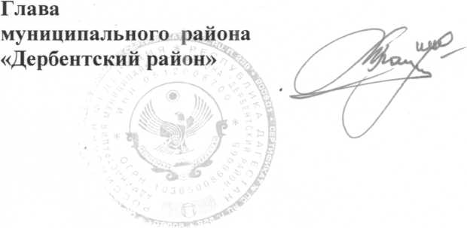
- Контроль за исполнением настоящего постановления возложить на заместителя главы администрации муниципального района «Дербентский район» Эмиргамзаева С.Г.
М.Г. Рагимов

